NEXOS SUBORDINADAS ADVERBIALES
PROPIAS | LUGAR | Los ladrones se dirigieron hacia donde viven tus abuelos.
PROPIAS | TIEMPO | Apenas finalice la campaña electoral, se celebrarán las elecciones.
PROPIAS | MODO | Hará el vestido conforme le aconsejaste.
IMPROPIAS | COMPARATIVA | El coche de mi hermano es menos potente que es el tuyo.
IMPROPIAS | CONSECUTIVA/ILATIVA | Nos quedamos sin dinero de tal modo que no fuimos al Centro.
IMPROPIAS | CAUSAL | Sergio no aprobó el examen ya que estaba enfermo.
IMPROPIAS | CONDICIONAL | Iremos a la playa, siempre que recojas la habitación.
IMPROPIAS | FINAL | Vinieron los médicos, con la intención de que se recuperaran los niños.
IMPROPIAS | CONCESIVA | No había ido a casa de la abuela, aun cuando se lo había pedido.

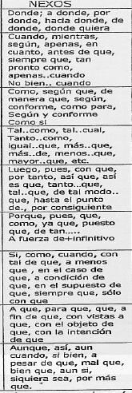
EJERCICIOS:
- Indica de qué tipo es cada una de las siguientes oraciones.
- Inventa una oración de cada tipo con otro nexo diferente.

- Apenas finalice la campaña electoral, se celebrarán las elecciones.
- No había ido a casa de la abuela, aun cuando se lo había pedido.
- El coche de mi hermano es menos potente que es el tuyo.
- Los ladrones se dirigieron hacia donde viven tus abuelos.
- Nos quedamos sin dinero de tal modo que no fuimos al Centro.
- Iremos a la playa, siempre que recojas la habitación.
- Sergio no aprobó el examen ya que estaba enfermo.
- Hará el vestido conforme le aconsejaste.
- Vinieron los médicos, con la intención de que se recuperaran los niños.

